**タイトル（日本語・必須）：ゴシック体太字14pt, 行間14pt**

**1行あたり35文字以内　サブタイトルを含めて3行以内**

**サブタイトル（日本語・任意）　ゴシック体太字12pt, 行間14pt　無ければ行を詰める**

**英語タイトル（必須）・英語サブタイトル（任意）：Timesまたは、明朝体太字12pt,**

**行間14ptでサブタイトルも含めて3行以内**

**英語サブタイトルが無ければ行を詰める**

グループ名：1行以内　明朝体11p, 行間14pt　無ければ行を削除し詰める

学生氏名1)：明朝体11p, 行間14pt　所属は番号を上付文字・片括弧で示す

連名発表者は、学生氏名1)，学生氏名1)のように2行以内で記載

指導教員 　教員氏名1)，研究協力者　協力氏名2)：明朝体11p, 行間14pt　１行で記載

1) 所属先：明朝体11p, 行間14pt 大学名等　学部　学科　研究室の順に記載

2) 数字を揃える　 3) 所属は3行以内で記載

4) 必要に応じて2列、3列で記載

日本語アブストラクト（必須）：明朝体11p, 行間14pt　日本語　３行以内で記載

本論を大まかに理解してもらうため簡潔にまとめる。本発表会は多様な専門分野の学生が参加するため、セッションの中で文系・理系が混在する可能性や市民の聴講も考慮した誰にでも分かり易い文章にする。

キーワード（必須）：明朝体11pt, 行間14pt で、1ワードあたり10文字以内で、5つ以内（英語も可）

合計文字数は35文字以内とし、言葉と言葉の間は「，」で区切り、センタリング。　2行以内で記載

１． 注意事項

本要旨のタイトルやキーワードは、発表申込の際に申込フォームにもご入力いただきます。本要旨と申込フォーム（ウェブサイトで直接入力）で記載事項が違うことのないように、本要旨を完成させたうえで、申込フォームにコピー＆ペーストで入力してください。また、必要に応じて、必要事項を転記するための「チェックシート」（様式２）を活用してください。

２．用紙および各種設定

発表テーマ、氏名、所属、本文等は、本ファイル（MS Word）に上書きして作成することができます。可能な限り本様式を上書きしてください。自身で設定される方は、以下の書式に設定して下さい。

用紙は、A4版、縦置き横書きで、図表込みで2ページです。余白は、上下25mm、左右20mmです。用紙の左上から40mm×40㎜の範囲は、事務局にて講演番号を入れますので、タイトル等の位置にご注意下さい。タイトルからキーワードまでは段数1段とし、キーワード以下本文は段数2段で22文字、40行です。

３．タイトル等の行数、フォントおよび行間の設定

タイトルからキーワードまでの部分のフォント（タイトルとサブタイトルはゴシック、それ以外は明朝体）、フォントサイズ（タイトルは14pt、サブタイトルは12pt、グループ名、氏名、所属、キーワードは11pt）、行数、書式は、上記の様式に従って下さい。行間（wordの場合は「段落」で設定してください）は、固定値で全て14ptです。タイトルはサブタイトルも含めて3行以内、グループ名は1行、発表者と連名発表者は2行以内で、氏名と氏名の間は「，」で区切ってください。指導教員、研究協力者は合わせて1行以内で記載してください。なお、所属先は番号で上付数字・片括弧で付記してください。所属は数字・片括弧の後に記載してください。1行に１所属ではなく、必要に応じて2列、3列で記載してください。所属の記載は3行以内としてください。氏名と所属先の記載方法は、下記の例を参考にしてください。アブストラクトは日本語3行以内で記載してください。キーワードは、言葉間の「，」を除き、35文字以内にして2行以内としてください。

本文の行数、文字数の設定は任意としますが、フォントは、明朝体11ptです。キーワードと本文の間は、2行空けて下さい。

４．本文の様式

　本文の様式は自由ですが、諸言・方法・結果・考察・提案・結論などの見出しについては、太字やゴシック体を用いることを可とします。図表のタイトルについても同様に、太字やゴシック体を用いることができます。

５．氏名と所属について

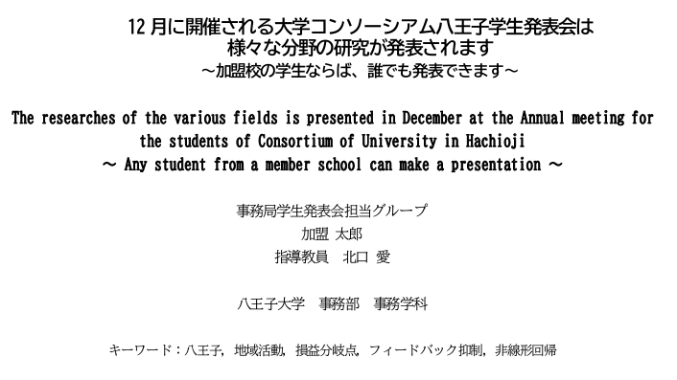発表者、連名発表者、指導教員の全員が同じ所属先の場合、氏名および所属の数字と片括弧を記載する必要はありません(下記の例①を参照)。一方、発表者、連名発表者、指導教員等の所属先に、発表者とは異なる所属先のある場合には、氏名の右上に数字と片括弧で所属先を示す番号をつけるとともに、所属の表示の前に数字と片括弧をつけてください(下記の例②を参照)。

例①　発表者、連名発表者、指導教員の全員が

同じ所属先の場合

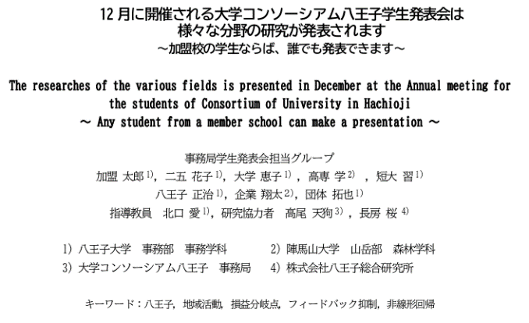

例②　発表者、連名発表者、指導教員等の所属先に、発表者とは異なる所属先のある場合

６．体裁の確認

　例年、本要旨の体裁が整っていないケースが散見されます。以下がよくある誤りのため、必ず確認してください。

(1)2段組みで作成できていますか。

(2)2ページ目まで記入できていますか。

(3)英文のタイトルは入れましたか。

(4)日本語のアブストラクトを３行以内で入れましたか。

(5)キーワードは入れましたか。

(6)（必要に応じて）指導教員の確認をもらいましたか。

(7)タイトル・所属・氏名・キーワード等は「様式２　申込フォーム入力補助シート」と完全に一致していますか。※様式２のチェックシートの使用は任意ですが、申込フォームは設問が多いため、入力に時間を要します。転記ミスを防ぐためにもご活用ください。

７．原稿の送信

申込フォームにて、本要旨を送信する際のファイル形式は、PDFです。Wordファイルから変換して保存してください。添付時のファイル名は、

「〇〇大学＿氏名フルネーム.pdf」にして下さい。

例：「工学院大学＿山田太郎.pdf」

※アンダーバーは全角にしてください。